Серия 1500

Трактор МТЗ-1523 «Беларус».
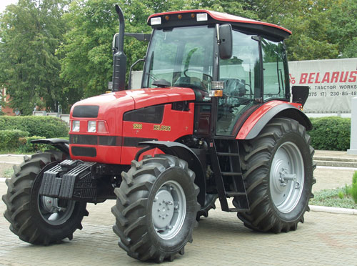
Дизель - шестицилиндровый, рядный, с турбонаддувом, с низкими расходами топлива и масла, отвечающий требованиям безопасности и экологичности по выбросу вредных токсичных веществ и тяжелых частиц, приспособлен к использованию как отечественных, так и импортных горюче-смазочных материалов, сертифицирован под требования директив и международных стандартов ЕВРО-2, имеет достаточный запас крутящего момента и отвечает техническому уровню лучших зарубежных аналогов.

Технические характеристики

модель двигателя | 260.1 TURBO
мощность, кВт/л.с. | 114(155)
номинальная частота вращения, об/мин | 2100
число цилиндров | 6
диаметр цилиндра/ход поршня, мм | 110/125
рабочий объем, л | 7,12
максимальный крутящий момент, при 1400 об/мин,  Нм/(кгсм) | 596,8 (60,8)
удельный расход топлива при номинальной мощности г/кВт. Ч. (г/л.с.ч.) | 220 (161,8)
коэффициент запаса крутящего момента, % | 20
емкость топливного бака, л | 250

Беларус 1523.2, 1523.3, 1523.4, 1523 В, 1523 В 2, 1523 В 3
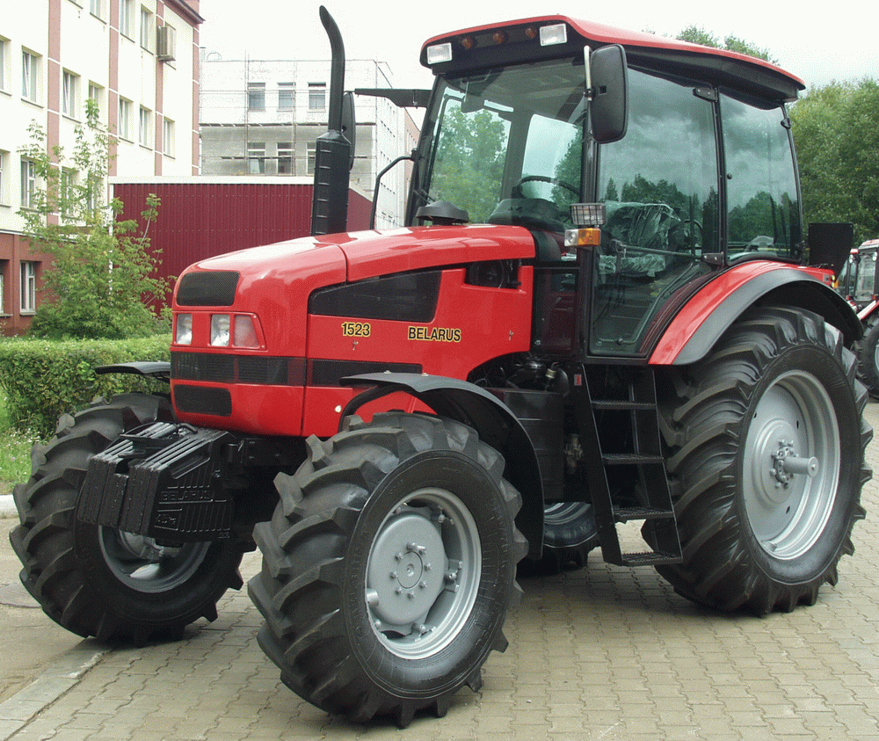
Предназначен для выполнения полного спектра сельскохозяйственных работ от подготовки почвы под посев до уборочных и транспортных операций. Может быть использован в лесном и коммунальном хозяйствах, строительстве, промышленности. Трактор приспособлен для работы в различных почвенно-климатических зонах и на всевозможных видах почв, в том числе и на почвах с низкой несущей способностью.
Модели 1523 В, 1523 В.2, 1523 В.3, оборудованы реверсивным постом управления и предназначены для длительной работы в режиме реверса.

Технические характеристики

Модель | 1523.2 | 1523.3 | 1523.4
Двигатель | Д 260.1 С | Д260.1С2 | TCD2012L06-2V (DEUTZ)
Мощность, кВт (л.с.) | 116 (157,7) |  | 114 (155)
Номинальная частота вращения, об/мин | 2100
Число цилиндров | 6
Диаметр цилиндра/ход поршня, мм | 110/125 |  | 101/126
Рабочий объем, л | 7,12 |  | 6,057
Максимальный крутящий момент, Н.м (кгс.м) | 615 (62,7) | 647 (66) | 730 (74)
Удельный расход топлива при номинальной мощности, г/кВтoч (г/л.с.oч) | 238 (175) | 249 (183) | 220 (161,8)
Коэффициент запаса крутящего момента, % | 20 | 25 | 27
Емкость топливного бака, л | 250
Трансмиссия | Трансмиссия отличается от ранее применяемых на тракторах наличием в своем составе:  усиленной муфтой сцепления с двумя дисками и жестким корпусом;  заднего моста с планетарными колесными редукторами; дифференциалом с электрогидравлической системой управления на режиме: включено, выключено и автоматическое в зависимости от угла поворота колес;  двухскоростного заднего вала отбора мощности с независимым и синхронным приводом;  "мокрых" тормозов с приводом на рабочие тормоза стояночно-запасного ручного тормоза;  усиленными по диаметру полуосями конечных передач и корпусом заднего моста для монтажа на нем механизма задней навески, рукавов полуосей, элементов тягово-сцепных устройств.
Муфта сцепления | сухая, двухдисковая, постоянно-замкнутая
Коробка передач | механическая, синхронизированная, ступенчатая, 6-ти диапазонная (4/2)
Число передач:
вперед | 16 (24х12)
назад | 8
Скорости движения, км/ч:
вперед | 1,73-32,0
назад | 2,7-15,5
Задний ВОМ: | независимый двухскоростной с гидромеханической системой управления
независимый I, об/мин | 557
независимый II, об/мин | 1000
синхронный, об/м пути | 4,36
Гидронавесная система
Грузоподъемность на оси шарниров нижних тяг, кгс | 7000
Максимальное давление, кгс/см² | 200
Производительность насоса, л/мин | 60
Емкость гидросистемы, л | 35
Размеры и масса
Колесная база, мм | 2850
Общая длина, мм | 4750
Ширина, мм | 2250
Высота по кабине, мм | 3000
Колея, мм
по передним колесам | 1610-2150
по задним колесам | 1600-2440
Дорожный просвет под рукавами полуосей, мм
под передней осью | 440
под задним мостом | 460
Наименьший радиус поворота, м | 5,5
Эксплуатационная масса, кг | 6000
Размеры шин:
передних колес | 420/70R24
задних колес | 520/70R38
Рулевое управление | Гидрообъемное, с насос-дозатором и двумя гидроцилиндрами в рулевой трапеции.
Передний ведущий мост | Передний ведущий мост - балочного соосного типа, с колесными планетарными редукторами, двухопорными шкворневыми узлами и гидроцилиндрами в рулевых механизмах, прочной балкой моста для навешивания спереди погрузочных средств и различных машин фронтальной навески.  Фрикционная муфта с электрогидравлическим управлением позволяет включать мост под нагрузкой и обеспечивает три режима работы:  - Включен автоматически (при буксовании задних колес)  - Включен постоянно  - Выключен.
Тормоза | Основные и стояночные - гидравлические, работающие в масляной ванне.  Привод тормозов -гидростатический раздельный.  Привод тормозов прицепов пневматический, сблокированный с управлением тормозами трактора (по заказу - двухпроводный).
Электрооборудование | С генераторной установкой мощностью 1000 Вт с выпрямленным напряжением 14В. Пусковая система со стартером 24В мощностью 6кВт, пусковое приспособление с аэрозольной легковоспламеняющейся жидкостью.
Кабина | Безопасная (ROPS); соответсвует требованиям ОЕСД; с фильтрацией и подогревом подаваемого в кабину воздуха; с открывающимися боковыми и задним окнами и люком крыши; с электрическими стеклоочистителями и омывателями лобового и заднего стекол лобового стекла; с возможностью оборудования реверсивным постом управления; с модернизированным щитком приборов, с электронно-информационным прибором.
Комплектация | 4 пары выводов гидросистемы и вывод безнапорного слива; пневматическая однопроводная система в соответствии со стандартами ISO и СЕЕ/ЕСС; регулируемое по высоте буксирное устройство; маятниковое прицепное устройство; поперечина.  По заказу: ходоуменьшитель, балластные грузы, реверсивный пост управления, проставки для сдваивания задних колес, четыре передние и четыре задние рабочие фары, сигнальные фонари автопоезда, радиооборудование (магнитола), переднее навесное устройство, автоматическая сцепка, передний ВОМ, шины 18,4R38,коробка передач 24/12.

